Комплект оценочных материалов по дисциплине
«Цветные металлы и сплавы»

Задания закрытого типа

Задания закрытого типа на выбор правильного ответа
Выберите один правильный ответ

1. Что такое дуралюмин?
А) литейный алюминиевый сплав
Б) деформируемый алюминиевый сплав
В) высокопрочный алюминиевый сплав
Правильный ответ: Б
Компетенции (индикаторы): ОПК-5, ПК-7

2. Какой металл в порошкообразном состоянии способен воспламеняться на воздухе?
А) магний
Б) алюминий
В) бериллий
Правильный ответ: А
Компетенции (индикаторы): ОПК-5, ПК-7

3. Бериллий обладает ценным сочетанием полезных свойств – легкостью, прочностью и теплостойкостью. А за счет чего можно повысить эти свойства?
А) за счет легирования
Б) за счет примесей
В) за счет чистоты
Правильный ответ: В
Компетенции (индикаторы): ОПК-5, ПК-7

4. К какому типу металлов относится титан?
А) изоморфный
Б) полиморфный
В) не аллотропный
Правильный ответ: Б
Компетенции (индикаторы): ОПК-5, ПК-7

5. К какому типу металлов относится медь?
А) полиморфный
Б) аллотропный
В) изоморфный
Правильный ответ: В
Компетенции (индикаторы): ОПК-5, ПК-7

6. Какой из перечисленных цветных металлов является самым легкоплавким?
А) алюминий
Б) олово
В) свинец
Правильный ответ: Б
Компетенции (индикаторы): ОПК-5, ПК-7

7. Какой из перечисленных цветных металлов имеет наименьшую плотность?
А) магний
Б) свинец
В) алюминий
Правильный ответ: А
Компетенции (индикаторы): ОПК-5, ПК-7

8. Какой из перечисленных цветных металлов имеет наилучшую электропроводность?
А) алюминий
Б) железо
В) серебро
Правильный ответ: В
Компетенции (индикаторы): ОПК-5, ПК-7

9. Какой из перечисленных металлов самый дешевый?
А) железо
Б) свинец
В) цинк
Правильный ответ: А
Компетенции (индикаторы): ОПК-5, ПК-7

10. Какой из перечисленных металлов обладает самой высокой пластичностью?
А) серебро
Б) золото
В) алюминий
Правильный ответ: Б
Компетенции (индикаторы): ОПК-5, ПК-7

11. Какой металл обладает самой высокой твердостью?
А) титан
Б) свинец
В) хром
Правильный ответ: В
Компетенции (индикаторы): ОПК-5, ПК-7

12. У какого металла самая высокая температура плавления?
А) молибден
Б) вольфрам
В) хром
Правильный ответ: Б
Компетенции (индикаторы): ОПК-5, ПК-7

13. Какой металл обладает самой высокой теплопроводностью?
А) алюминий
Б) серебро
В) титан
Правильный ответ: Б
Компетенции (индикаторы): ОПК-5, ПК-7

14. Какой из перечисленных металлов не относится к легким?
А) титан
Б) медь
В) алюминий
Правильный ответ: Б
Компетенции (индикаторы): ОПК-5, ПК-7

15. Какой из перечисленных металлов не относится к тугоплавким?
А) вольфрам
Б) хром
В) медь
Правильный ответ: В
Компетенции (индикаторы): ОПК-5, ПК-7

16. Какие сплавы применяют в подшипниках скольжения для снижения трения?
А) антифрикционные
Б) алюминиевые
В) титановые
Правильный ответ: А
Компетенции (индикаторы): ОПК-5, ПК-7

Задания закрытого типа на установление соответствия

Установите правильное соответствие.
Каждому элементу левого столбца соответствует только один элемент правого столбца.
1. Сопоставьте фотографии с названием структуры
 | Структура |  | Название структуры
1) | 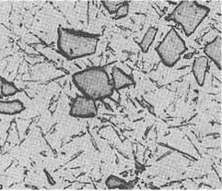 | А) | Микроструктура модифицированного доэвтектического силумина (первичные α-кристаллы и эвтектика α+Si)
2) | 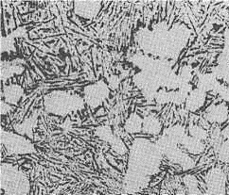 | Б) | Микроструктура модифицированного эвтектического силумина (эвтектика α+Si)
3) | 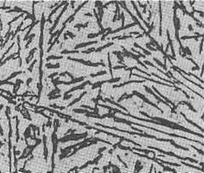 | В) | Микроструктура модифицированного заэвтектического силумина (первичные кристаллы кремния и эвтектика α+Si)
Правильный ответ:
1 | 2 | 3
В | А | Б
Компетенции (индикаторы): ОПК-5, ПК-7

2. Сопоставьте фотографии с названием структуры
 | Структура |  | Название структуры
1) | 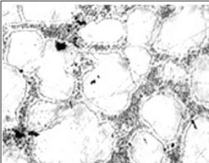 | А) | Структура литейного магниевого сплава в литом состоянии
2) | 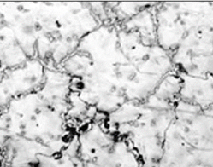 | Б) | Структура литейного магниевого сплава после закалки и старения
3) | 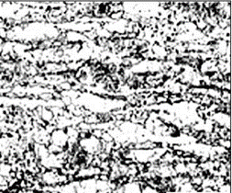 | В) | Структура деформируемого магниевого сплава в литом состоянии
4) | 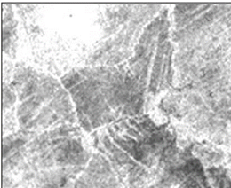 | Г) | Структура деформируемого магниевого сплава в горячедеформированном состоянии
Правильный ответ:
1 | 2 | 3 | 4
В | А | Г | Б
Компетенции (индикаторы): ОПК-5, ПК-7

3. Сопоставьте фотографии с названиями структур
 | Структура |  | Название структуры
1) | 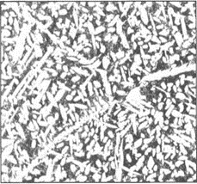 | А) | Однофазная литая латунь
2) | 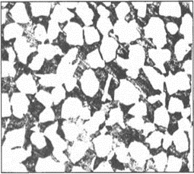 | Б) | Двухфазная литая латунь
3) | 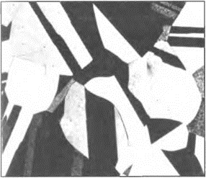 | В) | Двухфазная отожженная латунь
Правильный ответ:
1 | 2 | 3
Б | В | А
Компетенции (индикаторы): ОПК-5, ПК-7

4. Сопоставьте вид обработки со способом обработки:
 | Вид обработки |  | Способ обработки
1) | термическая обработка | А) | нормализация
2) | химико-термическая обработка | Б) | ковка
3) | обработка давлением | В) | азотирование
Правильный ответ:
1 | 2 | 3
А | В | Б
Компетенции (индикаторы): ОПК-5, ПК-7

Задания закрытого типа на установление правильной последовательности

Установите правильную последовательность.
Запишите правильную последовательность букв слева направо

1. Установите правильную последовательность этапов разработки технологии термической обработки алюминиевого сплава Д16
А) контроль твердости
Б) выбор вида термической обработки
В) определение температурного режима термической обработки
Г) определение температур критических точек
Правильный ответ: Б, Г, В, А
Компетенции (индикаторы): ОПК-5, ПК-7

2. Установите правильную последовательность технологического процесса термической обработки детали из сплава АК9
А) назначение режимов окончательной термической обработки
Б) исследование качества заготовки детали
В) назначение режимов предварительной термической обработки
Г) контроль качества готовой детали
Правильный ответ: Б, В, А, Г
Компетенции (индикаторы): ОПК-5, ПК-7

3. Установите правильную последовательность этапов разработки маршрутной технологии изготовления детали из сплава ВТ6
А) термическая обработка
Б) контроль качества готовой детали
В) получение заготовки детали
Г) механическая обработка детали
Правильный ответ: В, Г, А, Б
Компетенции (индикаторы): ОПК-5, ПК-7

4. Установите правильную последовательность этапов проведения термической обработки детали из латуни марки ЛАНКМц75-2-2,5-0,5-0,5
А) охлаждение детали
Б) нагрев печи до заданной температуры
В) загрузка деталей в печь
Г) выдержка детали при заданной температуре
Правильный ответ: Б, В, Г, А
Компетенции (индикаторы): ОПК-5, ПК-7

5. Установите правильную последовательность технологии проведения термической обработки детали из сплава ВТ9
А) закалка
Б) контроль качества заготовки
В) контроль твердости
Г) старение
Правильный ответ: Б, А, Г, В
Компетенции (индикаторы): ОПК-5, ПК-7

Задания открытого типа

Задания открытого типа на дополнение

Напишите пропущенное слово (словосочетание).

1.Сплав меди с цинком называется___________________
Правильный ответ: латунь
Компетенции (индикаторы): ОПК-5, ПК-7

2.Бронза это – ____________________________________________
Правильный ответ: сплав меди с различными химическими элементами, кроме цинка
Компетенции (индикаторы): ОПК-1, ОПК-2, ПК-2, ПК-6, ПК-7
ОПК-5, ПК-7

3. Сплав алюминия с кремнием называется ___________
Правильный ответ: силумин
Компетенции (индикаторы): ОПК-5, ПК-7

4.Специальная латунь это – ____________
Правильный ответ: сплав меди с цинком и другими легирующими элементами
Компетенции (индикаторы): ОПК-5, ПК-7

5. Дуралюмин это – ___________
Правильный ответ: деформируемый алюминиевый сплав
Компетенции (индикаторы): ОПК-5, ПК-7

6.Сплавы магния подразделяются на ___________
Правильный ответ: литейные и деформируемые
Компетенции (индикаторы): ОПК-5, ПК-7

7.Антифрикционные материалы на основе олова и свинца называются ____
Правильный ответ: баббитами
Компетенции (индикаторы): ОПК-5, ПК-7

8.Что означает цифра в марке латуни Л80___________
Правильный ответ: среднее содержание меди в сплаве в процентах
Компетенции (индикаторы): ОПК-5, ПК-7

Задания открытого типа с кратким свободным ответом

Дайте ответ на вопрос

1. Титан хорошо обрабатывается резанием?
Правильный ответ: нет
Компетенции (индикаторы): ОПК-5, ПК-7

2. Как называется медно-никелевый сплав, содержащий добавки железа и марганца в количестве до 1%?
Правильный ответ: мельхиор
Компетенции (индикаторы): ОПК-5, ПК-7

3.На какие группы делятся титановые сплавы по способу производства?
Правильный ответ: литейные и деформируемые
Компетенции (индикаторы): ОПК-5, ПК-7

4. Как называются латуни, содержащие более 90% меди?
Правильный ответ: томпак
Компетенции (индикаторы): ОПК-5, ПК-7

5. С какой целью легируют титановые сплавы?
Правильный ответ: улучшение механических свойств
Компетенции (индикаторы): ОПК-5, ПК-7

6. Как называются латуни, содержащие 80- 90% меди?
Правильный ответ: полутомпак
Компетенции (индикаторы): ОПК-5, ПК-7

7. Как классифицируют титановые сплавы по назначению?
Правильный ответ: жаропрочные, коррозионностойкие и криогенные
Компетенции (индикаторы): ОПК-5, ПК-7

8.Какие виды термообработки применяют к титановым сплавам?
Правильный ответ: отжиг, закалка, старение, химико-термическая обработка
Компетенции (индикаторы): ОПК-5, ПК-7

Задания открытого типа с развернутым ответом

Дайте ответ на вопрос
1. К каким титановым сплавам применяется упрочняющая термическая обработка и в чем она заключается?
Время выполнения –5мин.
Ожидаемый результат: упрочняющая термическая обработка состоит из закалки и старения. Применяется она только к титановым α+β и псевдо β сплавам.
Компетенции (индикаторы): ОПК-5, ПК-7

2. Как называется сплав БрОЦС4-4-2,5?
Время выполнения - 10 мин.
Ожидаемый результат: бронза, деформируемая с содержанием 4% олова, 4% цинка, 2,5% свинца, остальное медь
Компетенции (индикаторы): ОПК-5, ПК-7

3. Как называется этот сплав Л96?
Время выполнения – 5 мин.
Ожидаемый результат: простая латунь, деформируемая с содержанием меди 96%.
Компетенции (индикаторы): ОПК-5, ПК-7

4. Как называется этот сплав ПОС-90?
Время выполнения - 5 мин.
Ожидаемый результат: припой оловянно-свинцовистый с содержанием олова 90%.
Компетенции (индикаторы): ОПК-5, ПК-7

5. Как называется сплав БрО8Ц4?
Время выполнения – 5мин.
Ожидаемый результат: литейная бронза, содержащая 8% олова, 4% цинка и 88% меди.
Компетенции (индикаторы): ОПК-5, ПК-7

6. Как называется сплав Д16 и что обозначает цифра?
Время выполнения – 5 мин.
Ожидаемый результат: деформируемый алюминиевый сплав, цифра условный номер по ГОСТу.
Компетенции (индикаторы): ОПК-5, ПК-7

7. Как называется сплав ЛЦ30А3?
Время выполнения – 50 мин.
Ожидаемый результат: латунь литейная с содержанием 30% цинка, 3% алюминия и 67% меди.
Компетенции (индикаторы): ОПК-5, ПК-7

8. Как называется сплав МЛ6 и что обозначает цифра?
Время выполнения – 5 мин.
Ожидаемый результат: магниевый литейный сплав, цифра условный номер по ГОСТу.
Компетенции (индикаторы): ОПК-5, ПК-7

